LAPORAN PRAKTIKUM MIKROPROSESOR DAN INTERFACE
PENGENALAN REGISTER
Disusun untuk memenuhi tugas praktikum Mikroprosesor Dan Interface

Oleh
Gaitsha Azzahra Devitrya
221344012

Tanggal Percobaan: 21 Februari 2025
Tanggal Penyerahan: 28 Februari 2025

Instruktur: 1. Ferry Satria, BSEE., M.T.
2. Rahmawati Hasanah, S.ST., M.T.

PROGRAM STUDI D4 TEKNIK TELEKOMUNIKASI
JURUSAN TEKNIK ELEKTRO
POLITEKNIK NEGERI BANDUNG
2024

DAFTAR ISI

DAFTAR ISI ii
A. TUJUAN 2
B. LANDASAN TEORI 2
C. ALAT DAN BAHAN 4
D. LANGKAH KERJA 4
E. HASIL PERCOBAAN DAN ANALISIS DATA 5
G. KESIMPULAN 9
DAFTAR PUSTAKA 10

- TUJUAN
- Mahasiswa dapat memahami konsep dasar bahasa pemrograman assembly dan menjalankannya di software emu8086
- Mahasiswa dapat memahami konsep MOV, ADD, ADC, CMP, INC dan Register
- LANDASAN TEORI
- Definisi microprosesor
Mikroprosesor dikenal juga sebagai CPU (Central Processing Unit). CPU terdiri dari ALU, Control Unit, Register , Bus System, dan Clock untuk melakukan komputasi.
- Register
Register merupakan sebagian memori dari mikroprosesor yang dapat diakses dengan kecepatan yang sangat tinggi. Dalam melakukan pekerjaannya mikroprosesor selalu menggunakan register-register sebagai perantaranya, jadi register dapat diibaratkan sebagai kaki dan tangannya mikroprosesor.
Register merupakan sebagian memori dari mikroprosesor yang dapat diakses dengan kecepatan yang sangat tinggi. Dalam melakukan pekerjaannya mikroprosesor selalu menggunakan register-register sebagai perantaranya, jadi register dapat diibaratkan sebagai kaki dan tangannya mikroprosesor.
Terdapat dua jenis register yang dibedakan menurut besar Bit, yaitu Register 8-Bit dan Register 16-Bit.
Register 8-Bit hanya memiliki 1 bagian jenis register yaitu Register umum : AH, AL, BH, BL, CH, CL, DH, DL
Dan Register 16-Bit memiliki 5 bagian jenis register yang memiliki tugasnya masing-masing, yaitu :
- Segmen Register.
Register yang termasuk dalam kelompok ini terdiri atas register CS (Code Segment), DS (Data Segment), ES (Extra Segment) dan SS (Stack Segment) yang masing-masingnya merupakan register 16 bit. Register-register dalam kelompok ini secara umum digunakan untuk menunjukkan alamat dari suatu segmen.
- General Register (Register Umum)
Register yang termasuk dalam kelompok ini adalah register AX, BX, CX dan DX yang masing-masing terdiri atas 16 bit. Register- register 16 bit dari kelompok ini mempunyai suatu ciri khas, yaitu dapat dipisah menjadi 2 bagian dimana masing-masing bagian terdiri atas 8 bit, Akhiran H menunjukkan High sedangkan akhiran L menunjukkan Low.
- Register Pointer
Register ini menunjukkan alamat sebuah data di lokasi memori, dipakai saat operasi perpindahan data(dari/ke memori) dan penunjukkan alamat suatu instruksi. Jenis-jenis register pointer yaitu BP (Base Pointer) dan IP (Instruction Pointer).
- Register Index
Sama dengan pointer register, sering digunakan untuk menunjukkan alamat sebuah data di lokasi memori pada operasi string. Jenisnya ada SI (Source Index), DI (Destination Index).
- Register Stack
Register Stack (SP) atau Stack Pointer adalah salah satu jenis register dalam arsitektur komputer yang digunakan untuk menunjuk alamat teratas dari stack dalam memori.
- Register Flag [REG 16 BIT]
Register Flag berfungsi untuk menunjukkan status(keadaan) sesaat dari mikroprosesor. Bit-bit pada flag akan mengalami perubahan, tergantung proses yang berlangsung. Sesuai dengan namanya Flags(Bendera) register ini menunjukkan kondisi dari suatu keadaan< ya atau tidak >. Karena setiap keadaan dapat digunakan 1 bit saja, maka sesuai dengan jumlah bitnya, Flags register ini mampu memcatat sampai 16 keadaan.
15 | 14 | 13 | 12 | 11 | 10 | 9 | 8 | 7 | 6 | 5 | 4 | 3 | 2 | 1 | 0
- | - | - | - | OF | DF | IF | TF | SF | ZF | - | AF | - | PF | - | CF

- Syntax/Perintah Mikroprosesor 8086
- ADC: Penjumlahan dengan Carry
- ADD: Penjumlahan
- CMP : Membandingkan
Memiliki Algoritma: Operand 1 – Operand 2
Hasil tidak disimpan dimana-mana, hanya saja mempengaruhi Flag (OF, SF,ZF, AF, PF, CF) berdasarkan hasil.
- MOV : Instruksi MOV tidak bisa dilaksanakan jika:
- Memberikan nilai ke Register CS dan Register IP
- Tidak bisa Menyalin nilai dari satu segmen ke segmen Register yang lain
(Seharusnya menggunakan Register umum terlebih dahulu)
- Menyalin segera data ke segmen register ( Seharusnya menggunakan Register umum terlebih dahulu)
- INC : Menaikkan
Memiliki Algoritma : Operand = Operand + 1
- JNZ(Jump if Not Zero) = untuk melakukan lompatan ke alamat tertentu jika hasil operasi sebelumnya tidak nol.
- DUP : untuk pendeklarasian variabel di segmen .DATA untuk mengalokasikan memori dalam jumlah tertentu dengan nilai awal yang sama.
- ALAT DAN BAHAN
- Laptop/PC
- Software EMU 8086
- LANGKAH KERJA
- Instal Software emu8086 pada laptop dan buka aplikasinya
- Setelah membuka aplikasi maka akan muncul tampilan new pada monitor
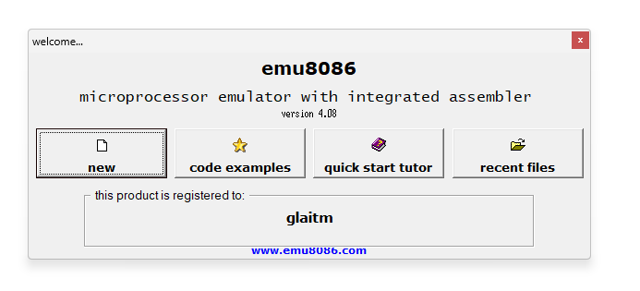
- Maka setelah itu akan tampil worksheet seperti gambar dibawah ini :
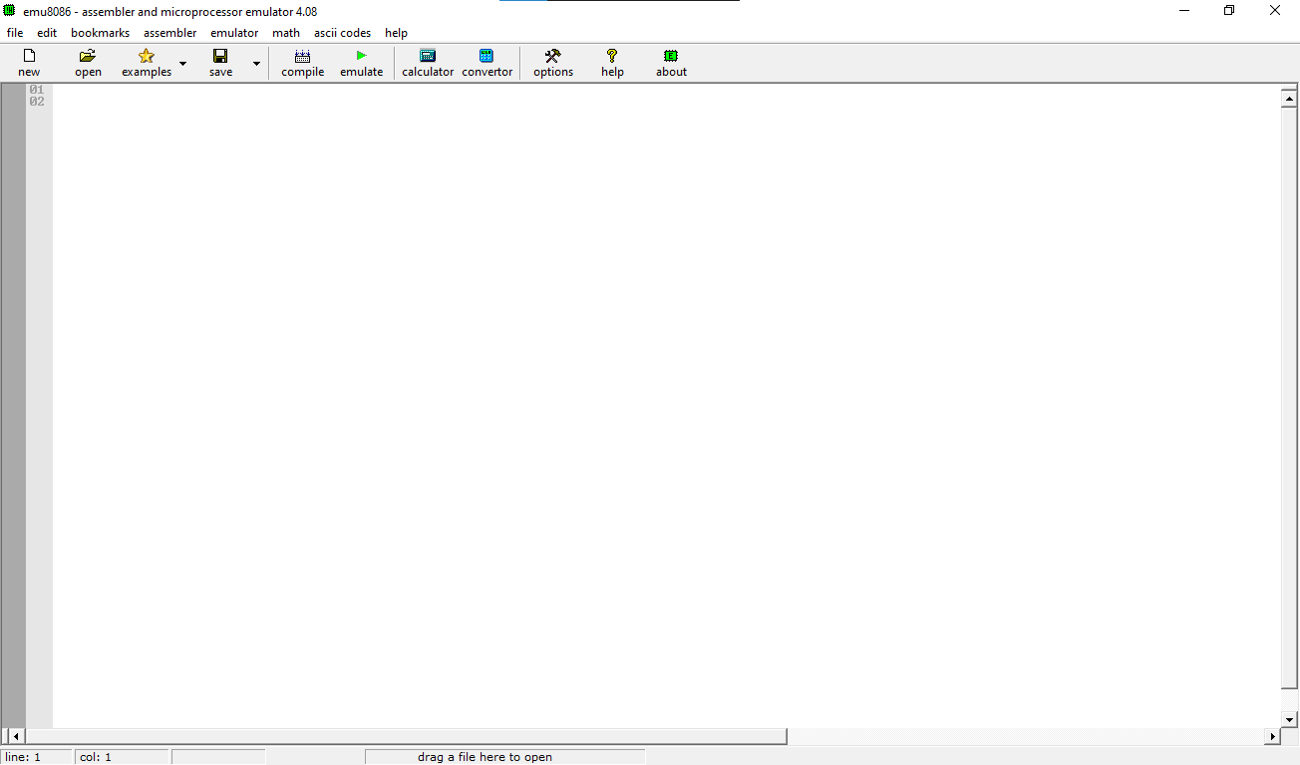
Worksheet ini digunakan untuk menuliskan kode.
- Untuk memeriksa kode yang berada di worksheet apakah program sudah benar atau belum, klik “compile”
- Jika sudah disave maka jika program sudah benar akan ada tulisan “run”.
- Jika sudah di ”run” maka akan muncul hasilnya pada monitor
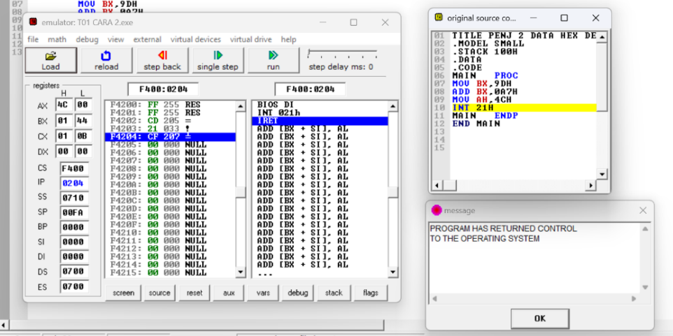
- HASIL PERCOBAAN DAN ANALISIS DATA
Pada praktikum pertama ini, menggunakan aplikasi emu8086 dimana akan menghitung penjumlahan dalam bilangan Heksadesimal. Pada program juga terdapat register, yang mana register adalah sebagian memori dari mikroprosesor yang dapat diakses dengan kecepatan yang sangat tinggi.
Dalam praktikum ini perlu diperhatikan dalam menuliskan angka ditulis dalam bentuk heksadesimal(0...9,A...F), harus ditambahkan tanda 'H' pada akhir angka tersebut. Perlu diperhatikan bahwa bila angka pertama dari heksa berupa karakter(A...F) maka angka nol harus ditambahkan didepannya. Bila hal ini tidak dilakukan, assembler akan menganggapnya sebagai suatu label, bukannya sebagai nilai heksadesimal dan tidak akan terdeteksi untuk dijumlahkan.
Sebelum menulis program untuk penjumlahan di setiap soalnya, terdapat perintah/syntax yang harus selalu ditulis sebelum menulis program, yaitu :
Line 1 : Menulis Title/judul program yang akan dibuat agar memudahkan praktikan mengetahui metode soal/program yang dibuat.
Line 2 : .Model, untuk mendeklarasi model yang digunakan dan akan memengaruhi pada memori yang digunakan.
Line 3 : .Stack, dengan menggunakan 100H untuk mendeklarasikan lokasi memori untuk menyimpan data sementara.
Line 4 : .Data , mendeklarasikan untuk penyimpanan data
Line 5 : .Code, setelah line 5 ini maka praktikan dapat menulis program sesuai dengan soal yang diberikan.
Terdapat 7 Soal yang dapat di analisis, sebagai berikut :
- Buat program untuk menjumlahkan 2 data Heksadesimal menggunakan cara penjumlahan 8-bit berikut: 9DH + 0A7H. Simpan Hasil Penjumlahan pada Register BX

Program :
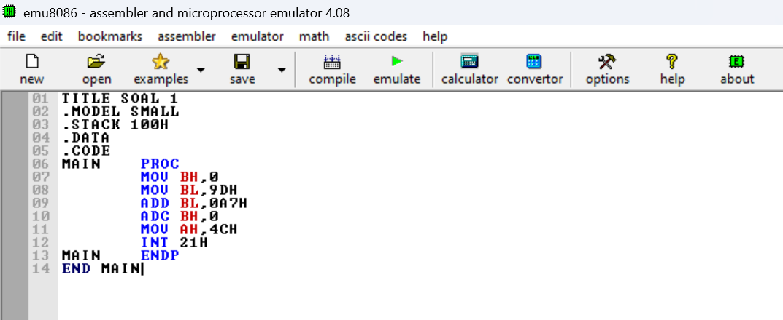

Hasil Percobaan :
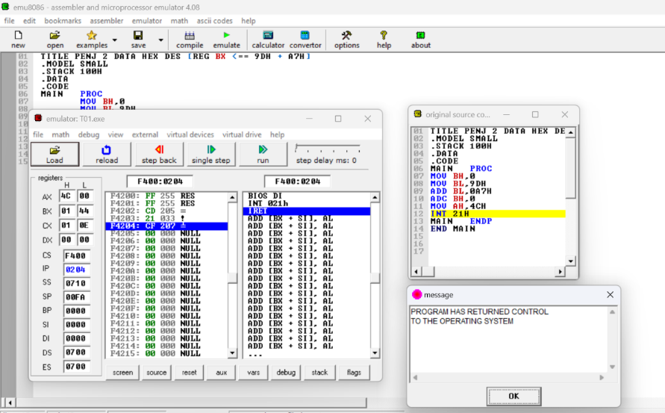
Analis Data :
Pada percobaan pertama, merupakan penjumlahan 2 digit bilangan heksa dengan menggunakan metode penjumlahan 8-bit yang diminta disimpan pada register BX, register yang terdapat pada penjumlahan 8-bit yang didalamnya terdapat register BL(low) dan BH(high). Maka hal pertama pada program harus mendeklarasikan bilangan heksa, karena bilangan yang akan dijumlahkan merupakan bilangan heksa 2 digit ( 9D + A7) maka inputkan 9D ke register BL menggunakan perintah MOV, dan pada register BH diisi dengan 0.
Lalu perintah ADD untuk menjumlahkan data ke-1 dan ke-2, sama seperti saat mendeklarasikan bilangan pertama, register BL diisi oleh A7 dengan menambahkan angka 0 di awal seperti yang dijelaskan sebelumnya, dan pada register BH perintahnya ADC agar hasil carry out penjumlahan dapat ditampilkan pada output saat program di run , juga wajib menambahkan H pada akhir deklarasi bilangan heksa.
00 : 9D
00 : A7 +
01 : 44
Hasil dari penjumlahan 2 bilangan heksadesimal antara (9DH+A7H) adalah 144H dan hasilnya terbukti bahwa progam yang dibuat sudah benar.

- Buat program untuk menjumlahkan 2 data Heksadesimal menggunakan cara penjumlahan 16-bit berikut: 9DH + 0A7H. Simpan Hasil Penjumlahan pada Register BX

Program :

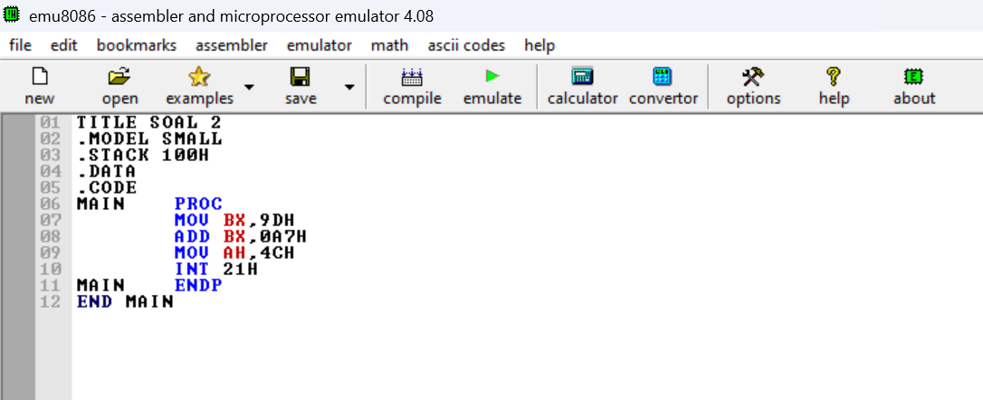

Hasil Percobaan :

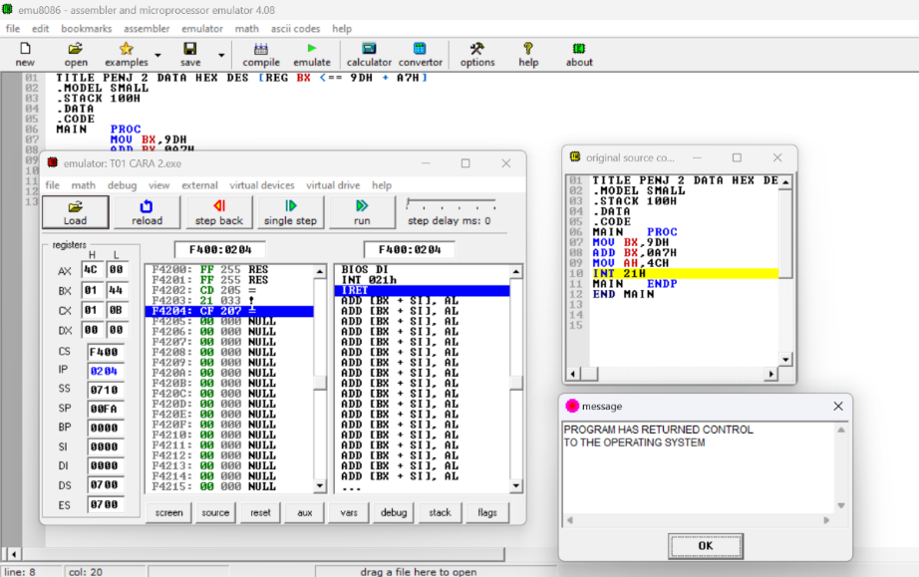

Analisis Data :

Pada percobaan ke-2 dengan menggunakan data bilangan heksadesimal yang sama dengan nomor 1, namun menggunakan metode penjumlahan yang berbeda yaitu menggunakan penjumlahan 16-digit. Dengan membandingkan program yang ditulis pada metode penjumlahan 16-digit ini lebih sederhana. Karena menggunakan register 16-digit yaitu BX dan diminta untuk menyimpan hasil data penjumlahan pada register BX sehingga pendeklarasian data bilangan heksadesimal yang akan dijumlahkan langsung tanpa dibagi pada 2 register (BL dan BH). Dan hasil penjumlahan yang disimpan pada register BX dan dijalankan di program sudah sesuai dan berhasil.

- Buat program untuk menjumlahkan 6 data Heksadesimal menggunakan cara penjumlahan 8-bit berikut: 0A4H+0CCH+0F5H+4DH+0E7H+5EH. Simpan Hasil Penjumlahan pada Register DX

Program :

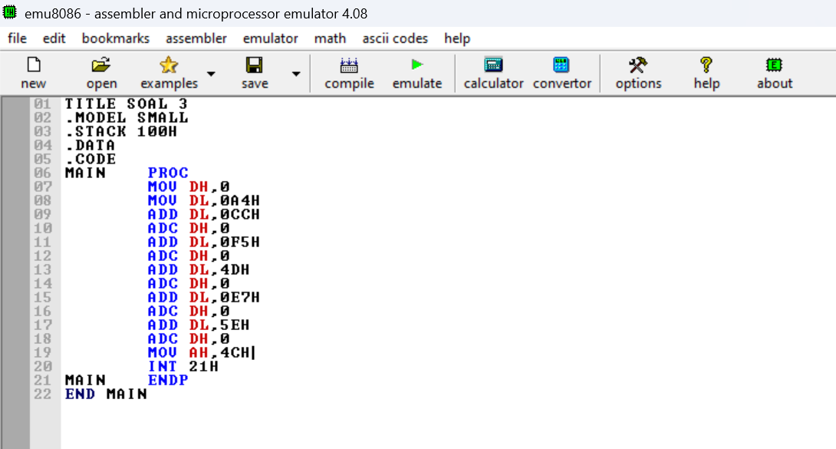

Hasil percobaan :

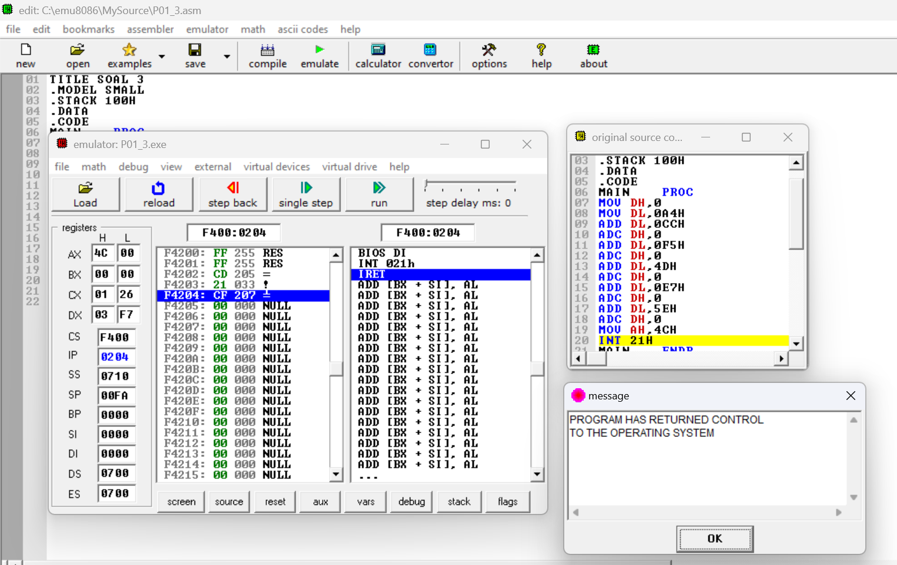

Analisis Data :

Pada percobaan ke-3, Program ini bertujuan untuk menjumlahkan enam bilangan heksadesimal 8-bit menggunakan instruksi ADD dan ADC (Add with Carry). Sama seperti percobaan pertama (Soal ke-1) pertama, program menginisialisasi register DH dengan nilai nol untuk memastikan tidak ada carry yang tersisa dari operasi sebelumnya. Nilai pertama, 0A4H, dimasukkan ke dalam register DL, kemudian nilai berikutnya, yaitu 0CCH, ditambahkan menggunakan instruksi ADD. Setelah setiap operasi penjumlahan, instruksi ADC DH, 0 digunakan untuk menangani carry jika terjadi overflow dalam register DL. Proses ini berlanjut hingga semua bilangan dijumlahkan satu per satu, yaitu 0F5H, 4DH, 0E7H, dan 5EH. Hasil akhir penjumlahan adalah 03F7H, di mana DL = F7H menyimpan bagian lower byte dan DH = 03H menyimpan bagian upper byte. Dan program yang dibuat dapat membuktikan penjumlahan 6 data Heksadesimal yang sesuai dengan menggunakan metode 8-bit,
- Buat program untuk menjumlahkan 6 data Heksadesimal menggunakan cara penjumlahan 16-bit berikut: 0A4H+0CCH+0F5H+4DH+0E7H+5EH. Simpan Hasil Penjumlahan pada Register DX

Program :

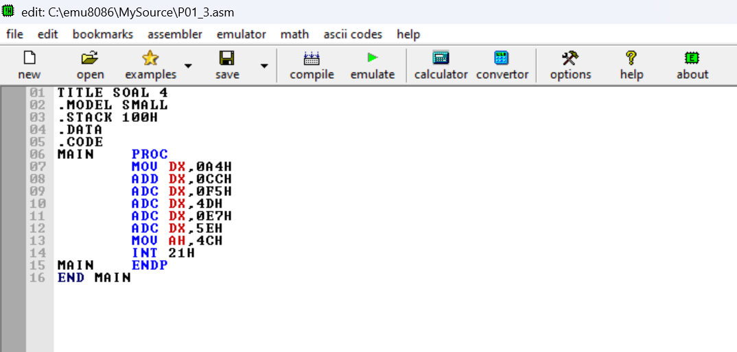

Hasil Percobaan :

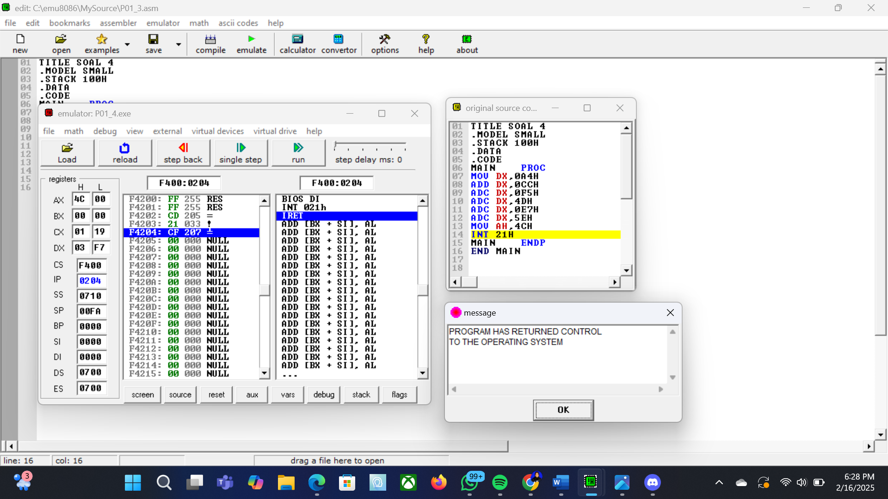

Analisis Data :

Pada percobaan ke-4, menjumlahkan bilangan heksa dengan metode 16-bit sama seperti pada percobaan ke-2. Register DX digunakan untuk menyimpan hasil akhir dari operasi penjumlahan. Pertama, nilai awal 0A4H dimasukkan ke dalam DX menggunakan instruksi MOV. Kemudian, setiap bilangan berikutnya (0CCH, 0F5H, 4DH, 0E7H, dan 5EH) ditambahkan ke DX menggunakan instruksi ADD dan ADC (Add with Carry). Instruksi ADC memastikan bahwa jika ada carry dari operasi sebelumnya, carry tersebut akan ditambahkan ke hasil penjumlahan berikutnya, menjaga keakuratan perhitungan. Setelah semua bilangan dijumlahkan, hasil akhir tersimpan dalam DX sebagai representasi 16-bit dari total nilai. Metode ini lebih efisien dibandingkan metode 8-bit karena dapat menangani jumlah yang lebih besar dalam satu register tanpa perlu pemrosesan tambahan untuk carry pada byte terpisah.

- Buat program untuk menjumlahkan 6 data Heksadesimal menggunakan cara penjumlahan 8-bit Unit Memory: 0A4H+0CCH+0F5H+4DH+0E7H+5EH. Simpan Hasil Penjumlahan pada Register DX

Program :

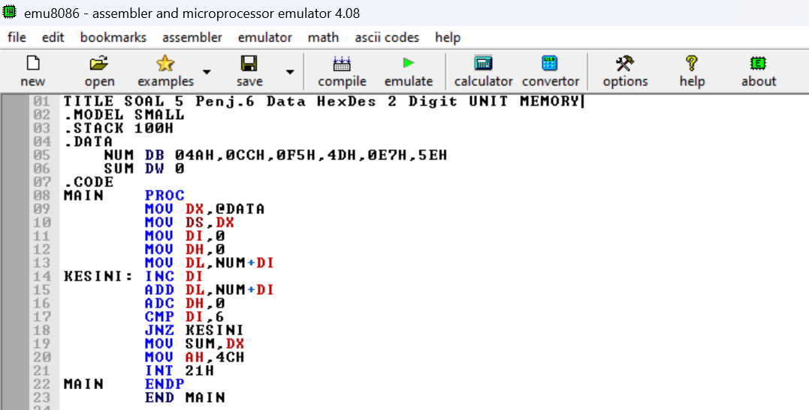

Hasil Percobaan:

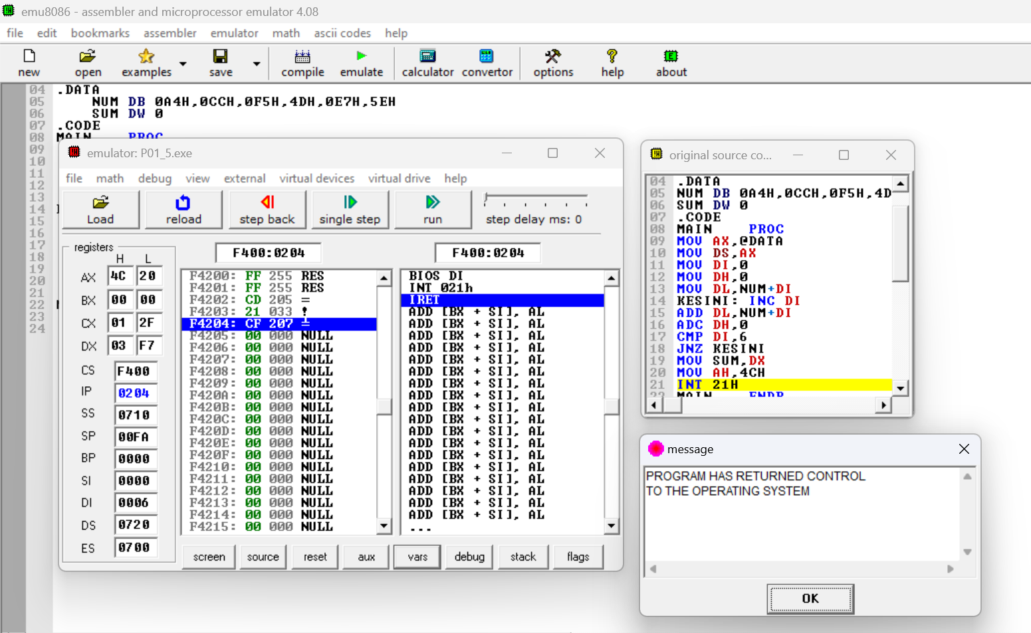

Analisis Data:

Pada percobaan ke-6, dilakukan penjumlahan enam data heksadesimal dimana datanya sama seperti percobaan ke-5, namun memiliki metode yang berbeda yaitu enam bilangan heksadesimal 8-bit yang tersimpan dalam unit memori dengan menggunakan metode loop. Data yang akan dijumlahkan (0A4H, 0CCH, 0F5H, 4DH, 0E7H, dan 5EH) disimpan dalam array NUM pada segmen data. Proses dimulai dengan inisialisasi segmen data melalui instruksi MOV DX, @DATA dan MOV DS, BX untuk mengakses data yang tersimpan.

Kemudian, register DI diatur ke 0 untuk menunjuk elemen pertama dalam array, sementara register DL digunakan untuk menyimpan nilai pertama dari array NUM. Loop kemudian dijalankan untuk menjumlahkan setiap elemen dalam array satu per satu menggunakan instruksi ADD DL, NUM+DI dan intruksi ADC yang juga menangani carry jika terjadi overflow. Instruksi CMP DI, 6 digunakan untuk mengecek apakah semua angka telah dijumlahkan, dan jika belum, program akan melompat kembali ke bagian perhitungan menggunakan JNZ KESINI. Setelah seluruh angka dijumlahkan, hasil akhir disimpan dalam register DX serta variabel SUM di memori. Metode program ini berhasil melakukan penjumlahan bilangan heksadesimal 8-bit secara efisien menggunakan unit memori.
- Buat program untuk menjumlahkan 20 data Heksadesimal menggunakan cara penjumlahan 8-bit Unit Memory: 5FH. Simpan Hasil Penjumlahan pada Register DX

Program :

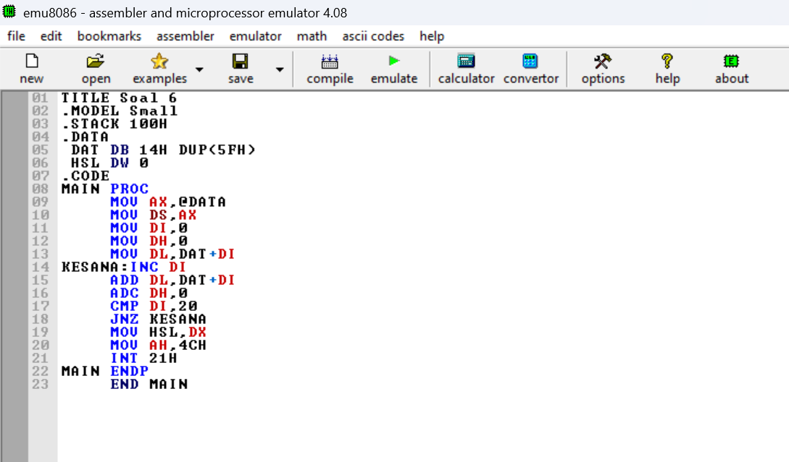

Hasil Percobaan:

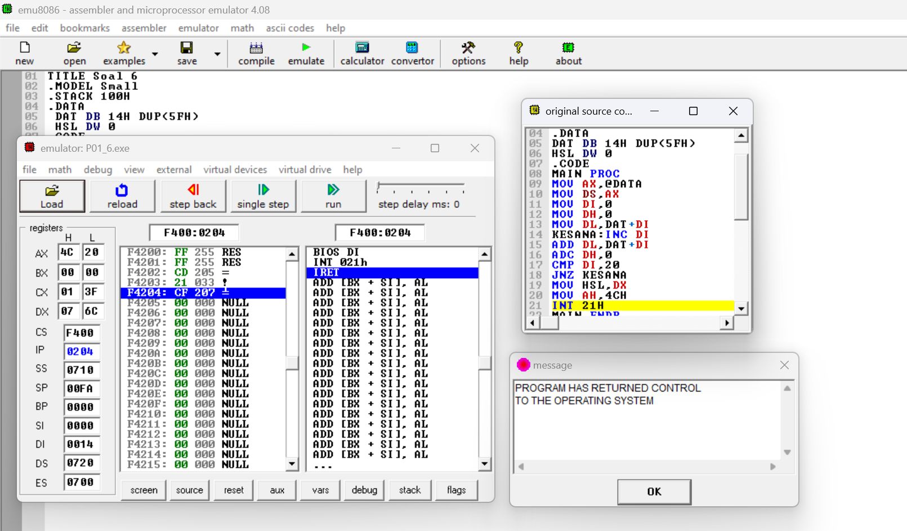

Analisis Data:

Percobaan ke-6 ini bertujuan untuk menjumlahkan 20 data heksadesimal dengan nilai 5FH menggunakan metode penjumlahan 8-bit berbasis unit memori. Pada segmen data, array DAT dideklarasikan dengan DW 14H DUP(5FH), yang berarti 20 nilai 5FH disimpan dalam memori. Register DX digunakan untuk menyimpan hasil akhir dari proses penjumlahan. Program diawali dengan menginisialisasi segmen data menggunakan MOV AX, @DATA dan MOV DS, AX agar dapat mengakses array DAT. Register DI diatur ke nol sebagai penunjuk elemen pertama dalam array, sedangkan DL digunakan untuk menyimpan nilai pertama dari array. Dalam loop, setiap elemen dari array DAT dijumlahkan ke DL menggunakan ADD DL, DAT+DI, sementara carry ditambahkan ke DH dengan ADC DH, 0 untuk menangani overflow. Register DI terus bertambah setiap iterasi hingga mencapai batas 20 dengan CMP DI, 20. Jika belum mencapai batas, program akan kembali ke proses penjumlahan menggunakan JNZ KESANA. Setelah semua data dijumlahkan, hasilnya disimpan dalam DX melalui MOV HSL, DX, dan program diakhiri dengan MOV AH, 4CH serta INT 21H. Dengan metode ini, program berhasil menjumlahkan 20 angka heksadesimal secara efisien menggunakan unit memori.
- Buat program untuk menjumlahkan 6 data Heksadesimal menggunakan cara penjumlahan 16-bit Unit Memory LUP :79A4H + 10A7H + 99AFH+ 0DF3FH. Simpan Hasil penjumlahan pada Register DX

Program :

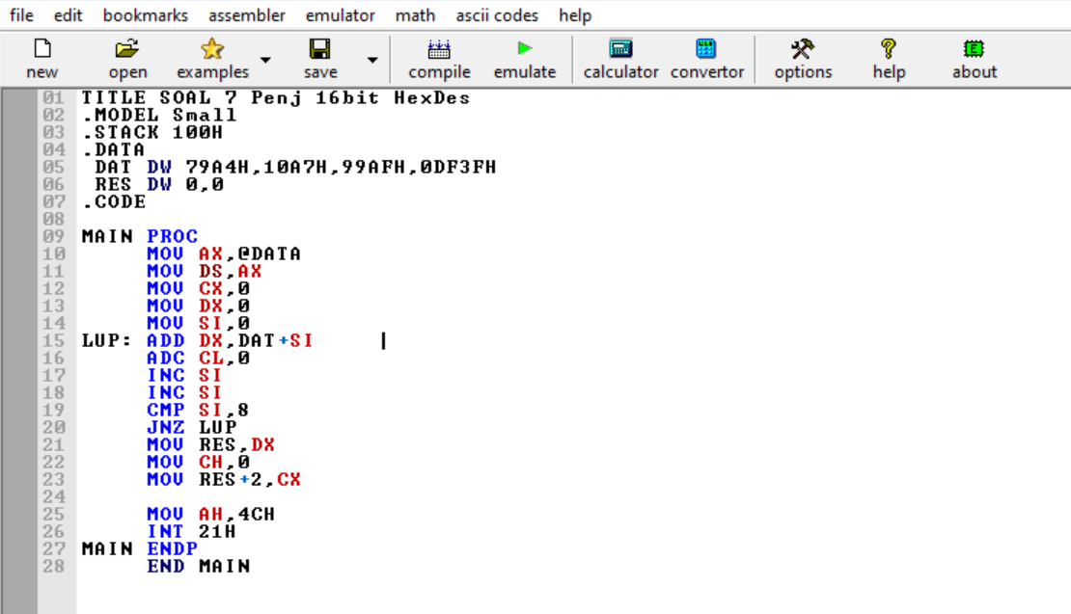

Hasil Percobaan :

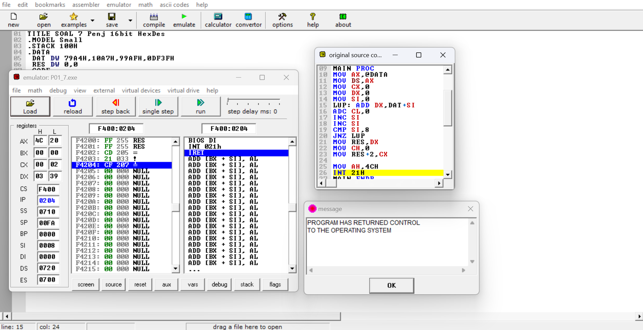

Analisis Data:

Percobaan ke-7 ini diperintahkan untuk menjumlahkan empat data heksadesimal 16-bit yang tersimpan dalam memori menggunakan metode iteratif dengan unit memori. Nilai yang dijumlahkan adalah 79A4H, 10A7H, 99AFH, dan 0DF3FH, yang disimpan dalam array DAT dengan tipe data DW (Double Word). Register DX digunakan untuk menyimpan hasil akhir penjumlahan, sementara CX digunakan untuk menangani carry. Program dimulai dengan inisialisasi segmen data melalui MOV AX, @DATA dan MOV DS, AX, kemudian CX dan DX diinisialisasi ke nol untuk menyimpan hasil penjumlahan.

Loop LUP digunakan untuk menjumlahkan elemen-elemen dalam array DAT satu per satu ke register DX menggunakan instruksi ADD DX, DAT+SI. Overflow ditangani dengan instruksi ADC CL, 0, yang menambahkan carry dari hasil sebelumnya. Register SI bertambah dua setiap iterasi karena data yang diproses berukuran 16-bit (DW), dan loop berlangsung hingga semua elemen dijumlahkan (CMP SI, 8 dan JNZ LUP). Setelah iterasi selesai, hasil akhir penjumlahan disimpan dalam variabel RES, dengan MOV RES, DX untuk nilai hasil utama dan MOV RES+2, CX untuk carry jika ada. Dengan metode ini, program berhasil menjumlahkan empat angka heksadesimal 16-bit secara efisien dan menyimpan hasilnya dalam register DX.
- KESIMPULAN
Pada praktikum ini praktikan dapat mengenal dan memahami software emulator untuk mikroprosesor. Dan praktikan dapat memahami perintah/syntax dasar untuk membuat program yang akan dijalankan pada software Emulator 8086.

DAFTAR PUSTAKA
Hasanah, Rahmawati. 2019. Mikroprosesor dan Interface. Bandung: Politeknik Negeri Bandung
S.to. 2001. “Pemrograman Dengan Bahasa Assembly Edisi Online Versi 1.0

